***муниципальное бюджетное дошкольное образовательное учреждение***

***«Детский сад № 217 « Золотая рыбка».***

***660073, г. Красноярск, ул. Устиновича 38 Б ,*** 🕿 ***2-24-39-13, E-mail: dou217@mailkrsk.ru***

**ИНТЕРНЕТ – ПОРТФОЛИО**

**УЧАСТНИКА ГОРОДСКОГО ПРОФЕССИОНАЛЬНОГО КОНКУРСА**

**«Воспитатель года города Красноярска 2025г.»**

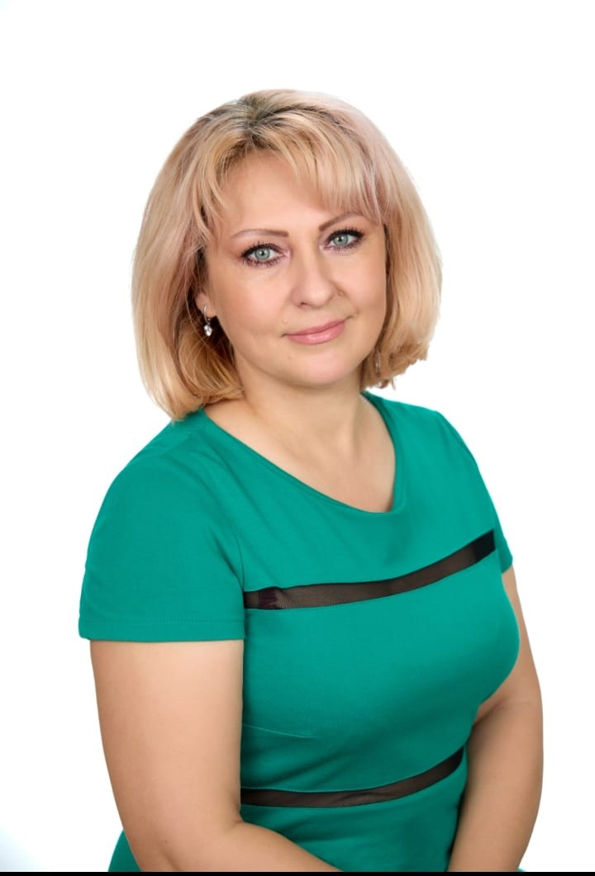

**Юлия Леонидовна**

**Симонова**

**Мой девиз:**

**«Успех не приходит к тебе,**

**ты идешь к успеху!»**

М.Коллинз



**ИНФОРМАЦИОННАЯ КАРТА**

|  |  |
| --- | --- |
| **Ф.И.О.** | **Симонова Юлия Леонидовна** |
| **Дата рождения** | **06.03.1982г/р.** |
| **Образование** | **Высшее** |
| **Место учебы** | **Красноярский государственный торгово-экономический институт, 2007г.** |
| **Место работы** | **Муниципальная бюджетная образовательная организация «Детский сад № 217 «Золотая рыбка»** |
| **Должность** | **Воспитатель** |
| **Педагогический стаж** | **Общий педагогический**  **стаж: 7 лет 14 месяцев**  **В данном учреждении: 1 год** |



**ДАННЫЕ О ПОВЫШЕНИИ КВАЛИФИКАЦИИ**

|  |  |  |
| --- | --- | --- |
| **ДАТА, МЕСТО** | **ТЕМА** | **ДОКУМЕНТ** |
| КГАОУ ДПО ККИПК и ППРО , 2023г., | «Цифровой формат работы в системе дошкольного образования» | УДОСТОВЕРЕНИЕ |

**СВЕДЕНИЯ ОБ АТТЕСТАЦИИ**

|  |  |
| --- | --- |
| **ДАТА** | **КВАЛИФИКАЦИЯ** |
| 14.05.2021 | Присвоена высшая квалификционная категория по должности «воспитатель» |

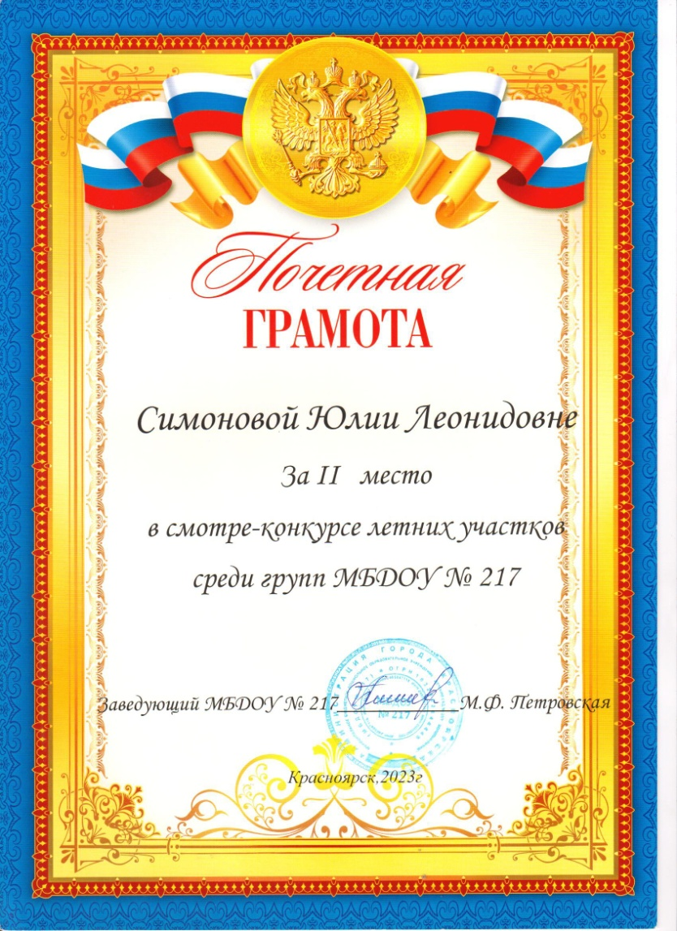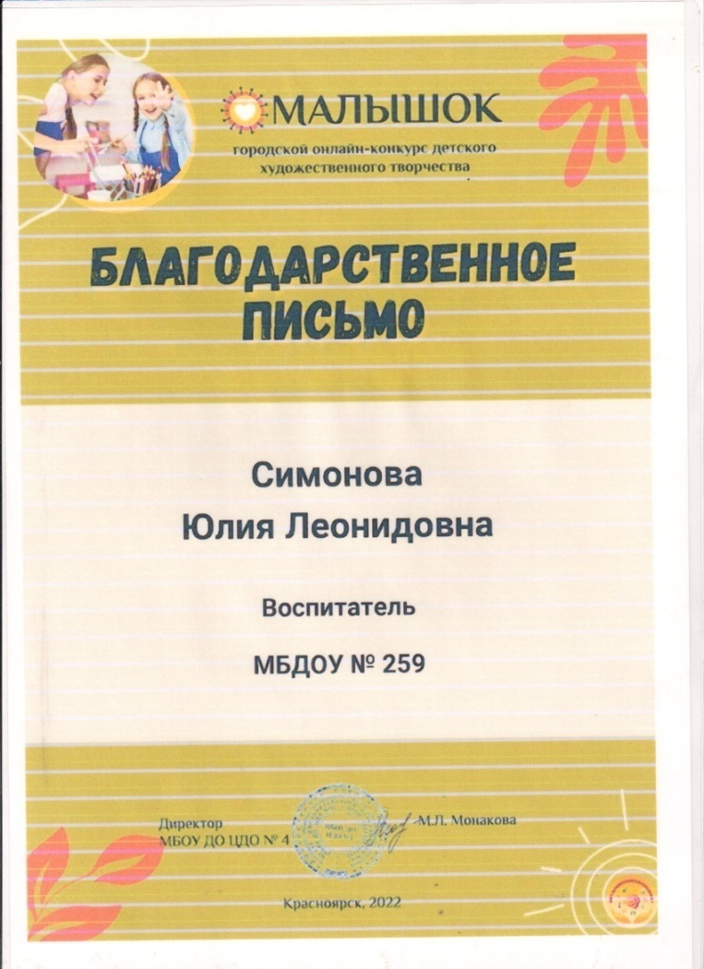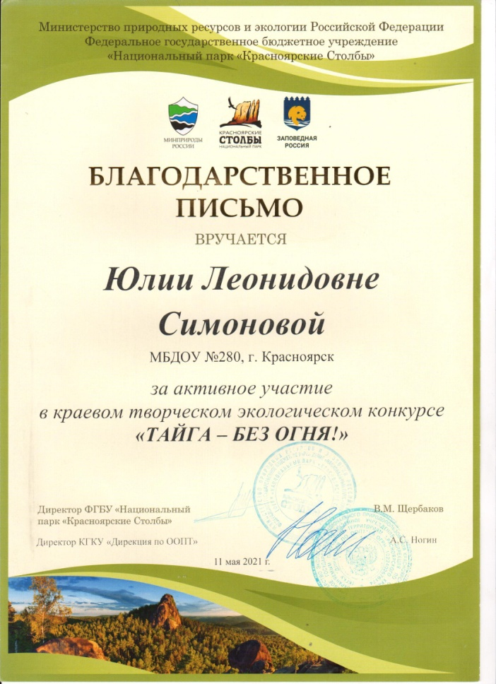

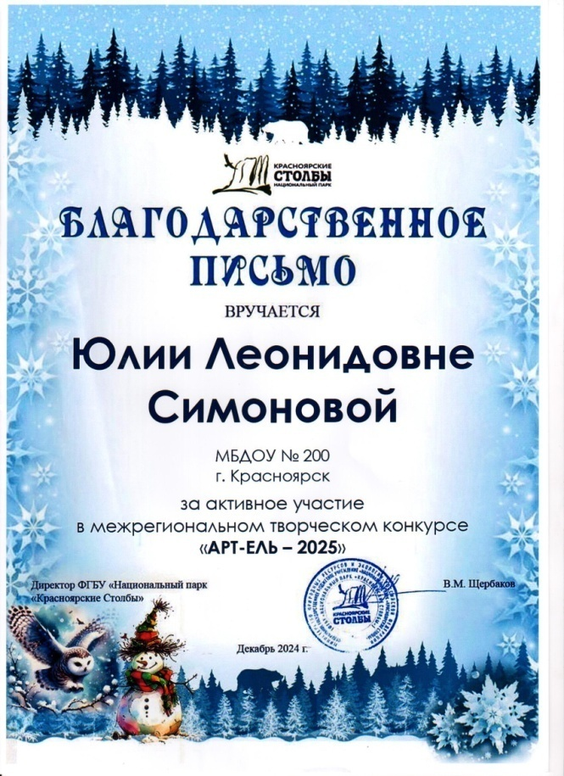

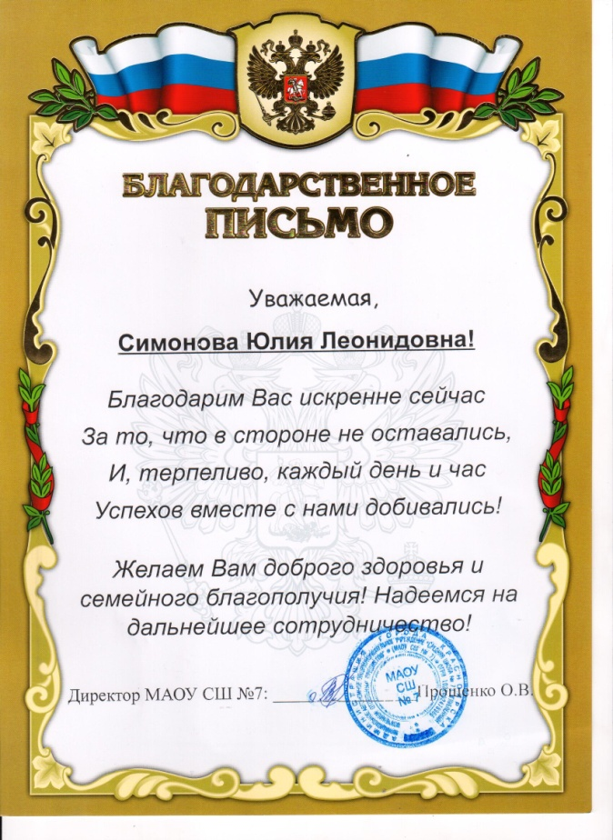

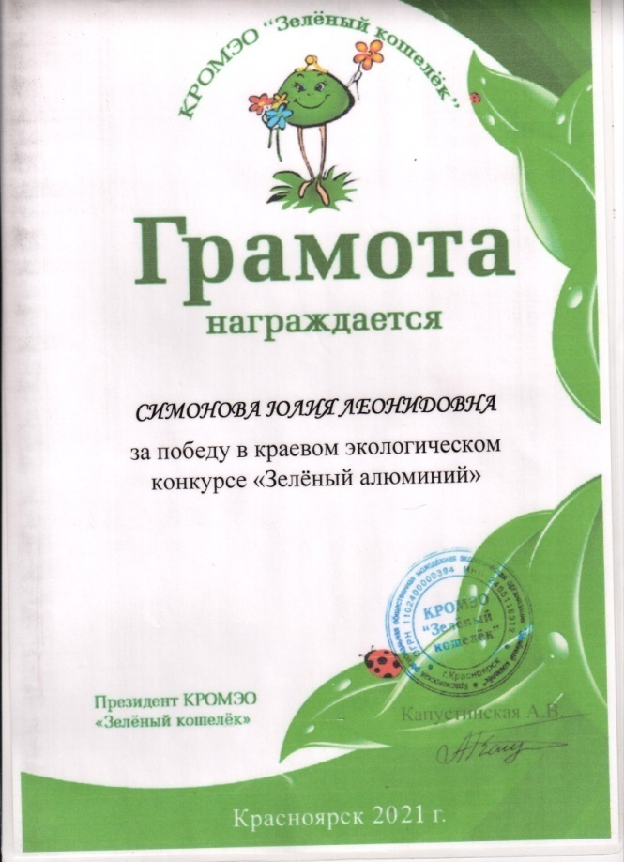

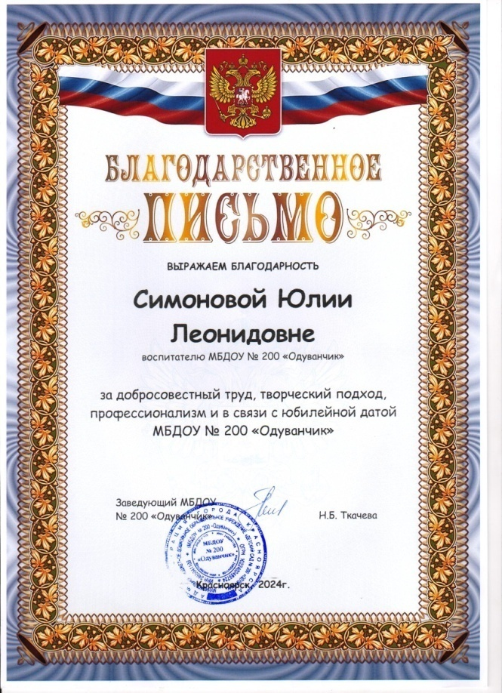

**УЧАСТИЕ В ИННОВАЦИОННОЙ ДЕЯТЕЛЬНОСТИ:**

* Применение цифровых технологий в образовательном процессе;
* Активное участие в творческих педагогических группах, семинарах, конкурсах, выставках, ярмарках;
* Открытые показы педагогической деятельности на уровне ДОУ для педагогов; участие в РМО и городских базовых площадках;
* Самообразование (реализация ИОМ на платформе Эраскоп);
* Использование платформ искусственного интеллекта (GigaChat);
* Сотрудничестьво с родителями: оформление стендов, буклетов, памяток, консультаций, организация совместных мастер-классов, вечеров мультфильмов и т.д.;
* Работа в тесном союзе с узкими специалистами;
* Участник педагогических интернет-сообществ (MAM.RU);

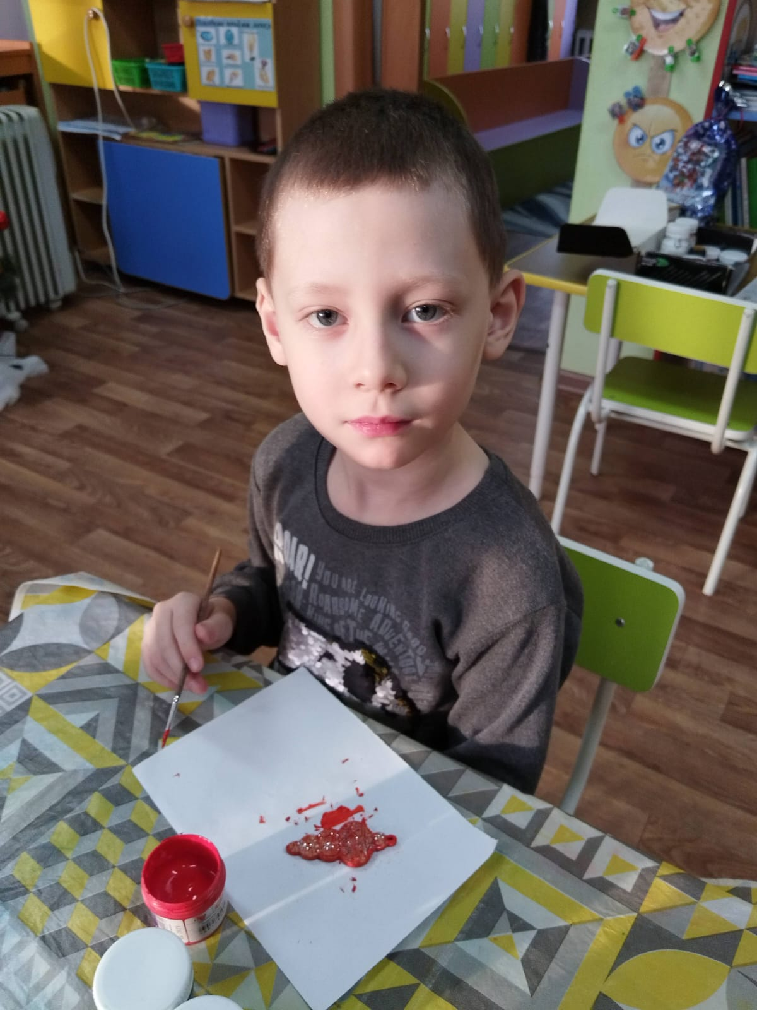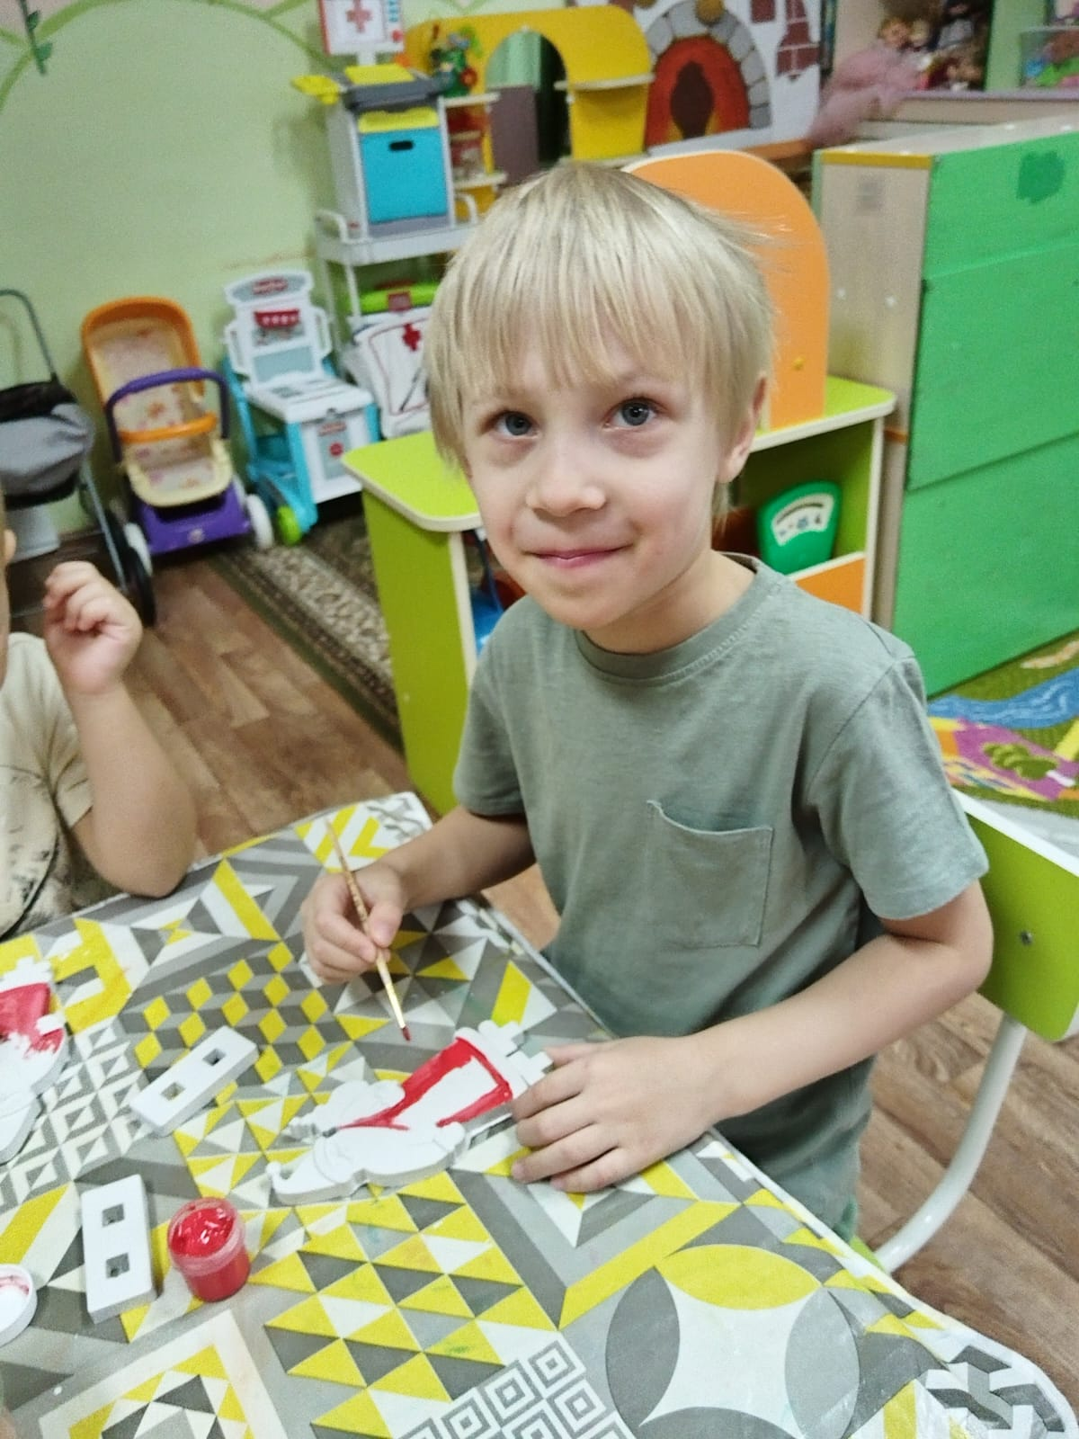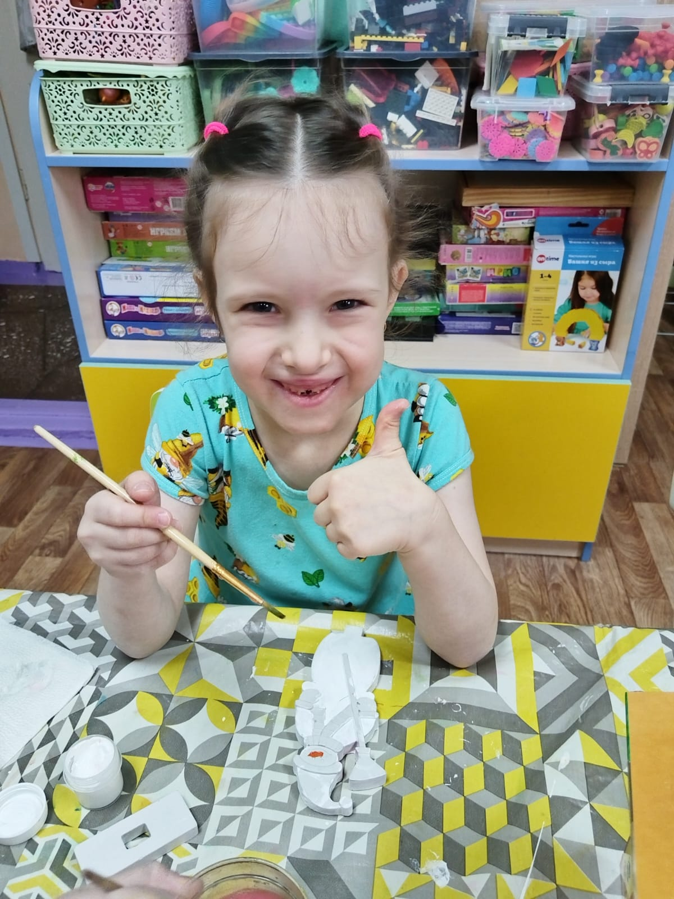

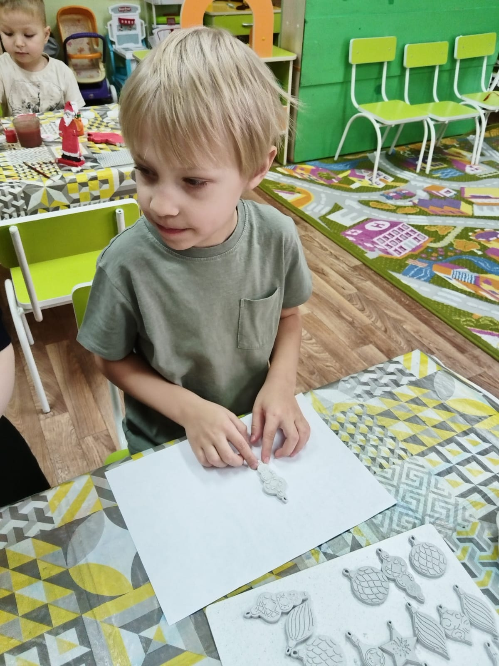



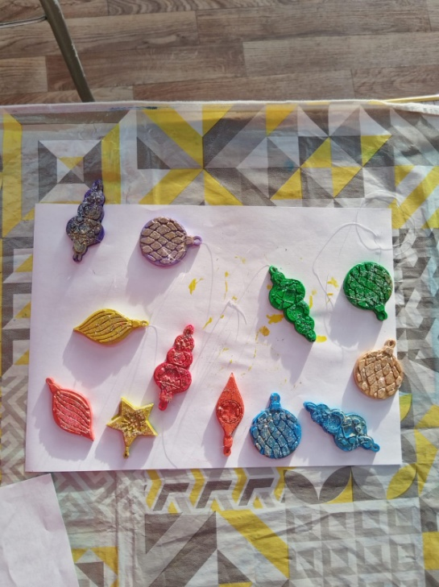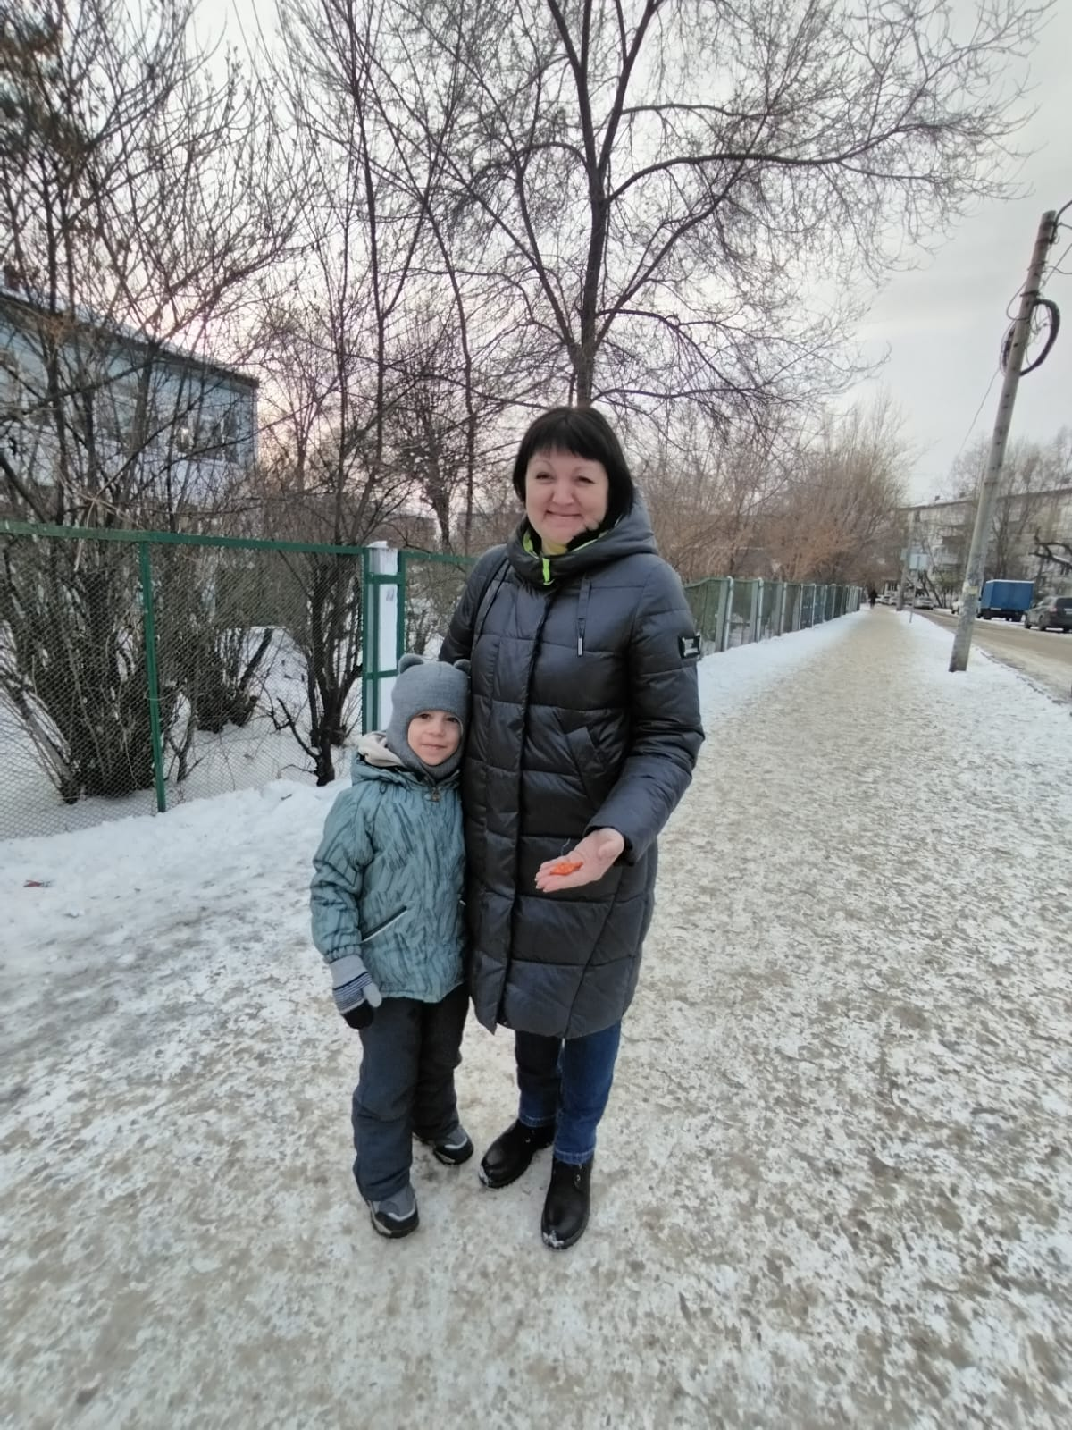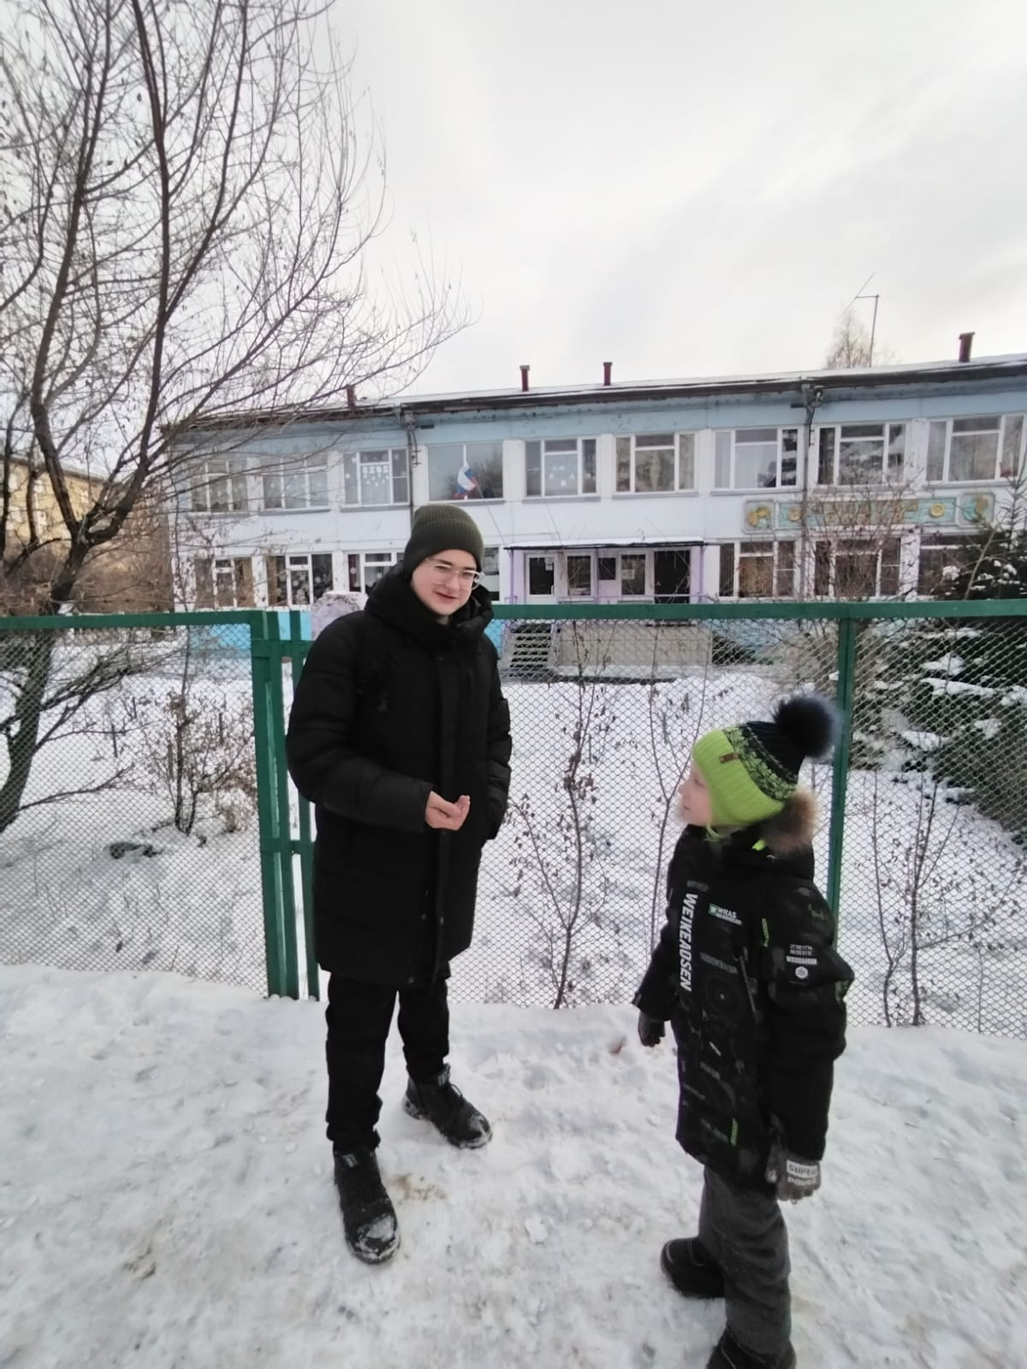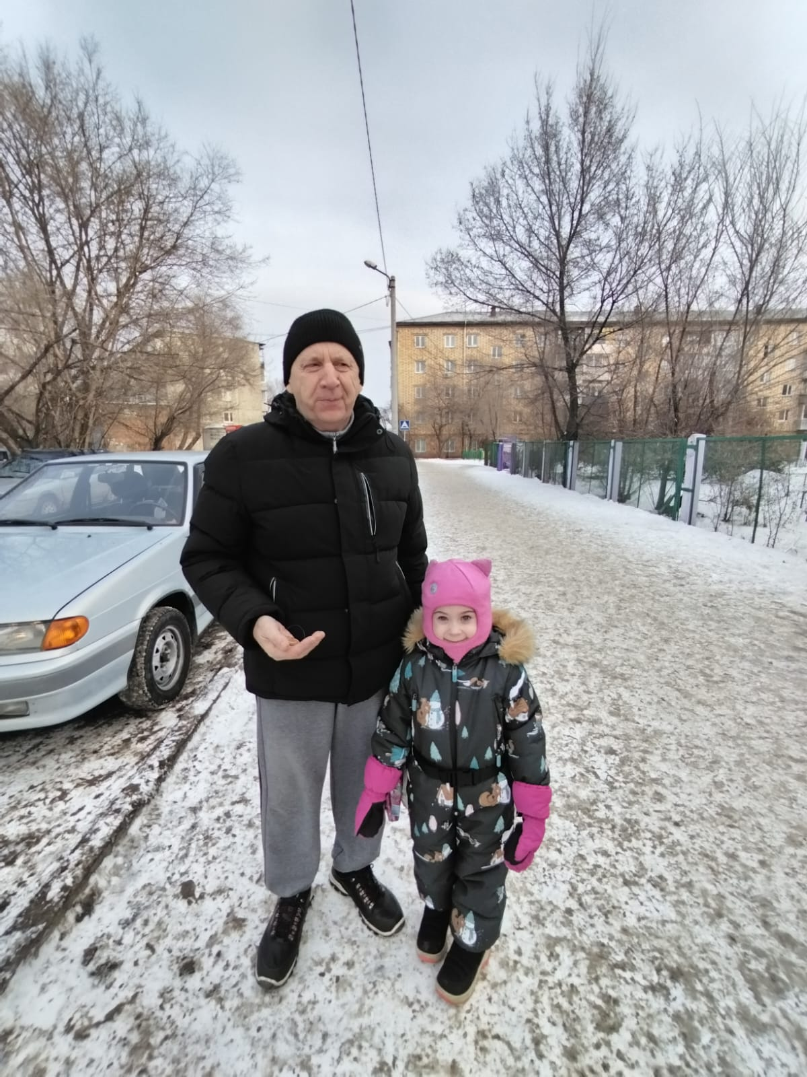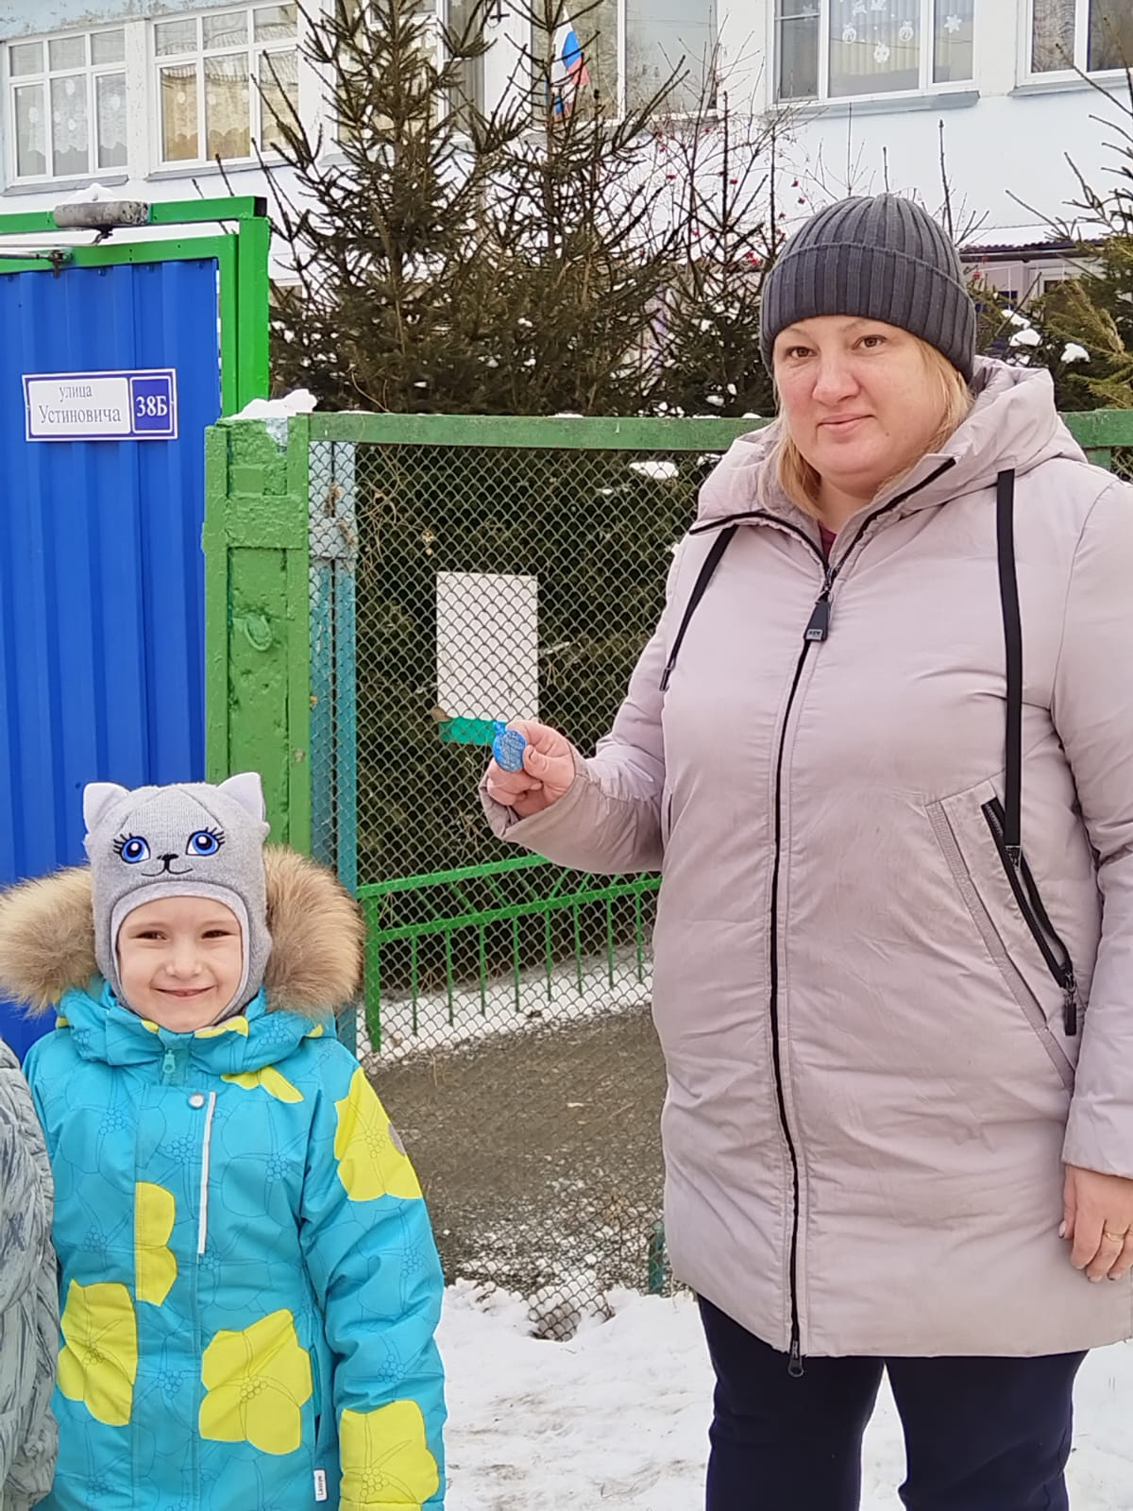

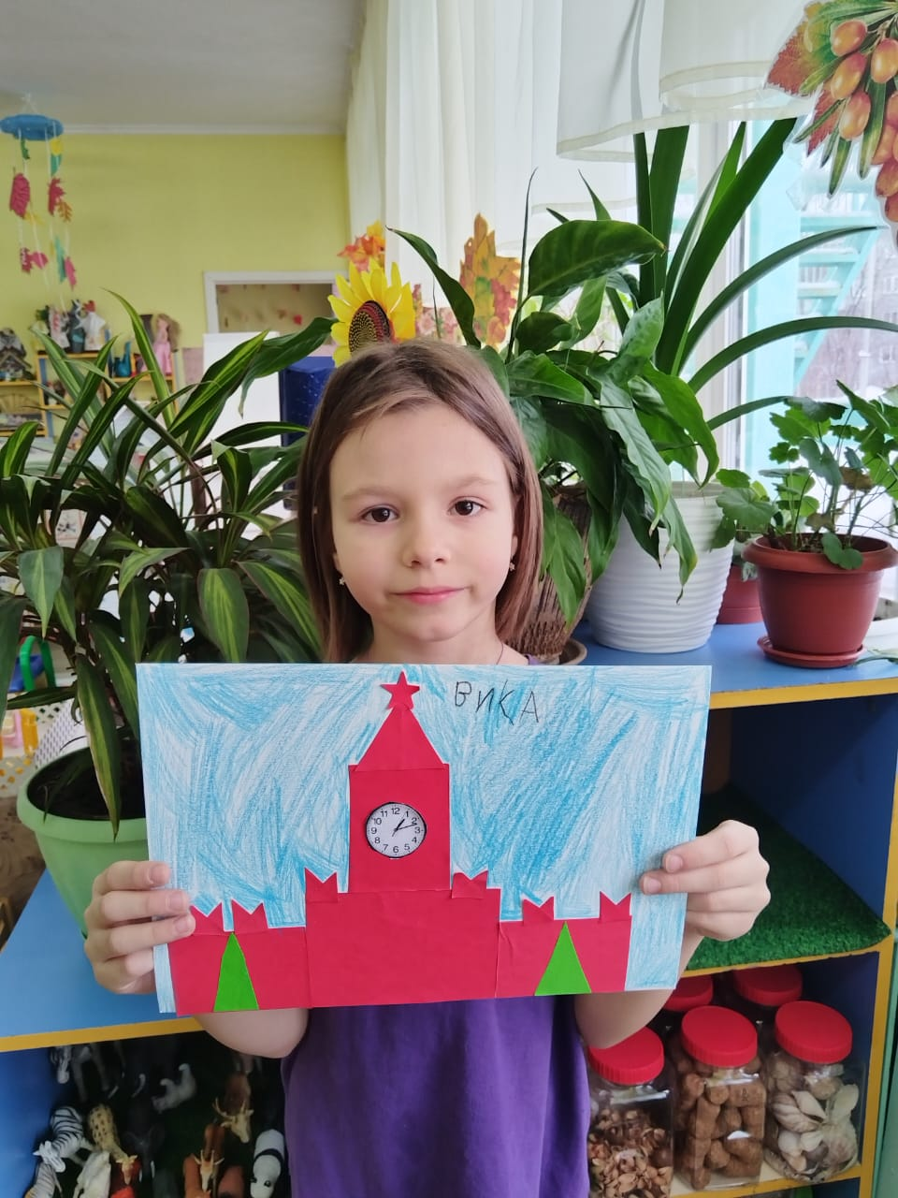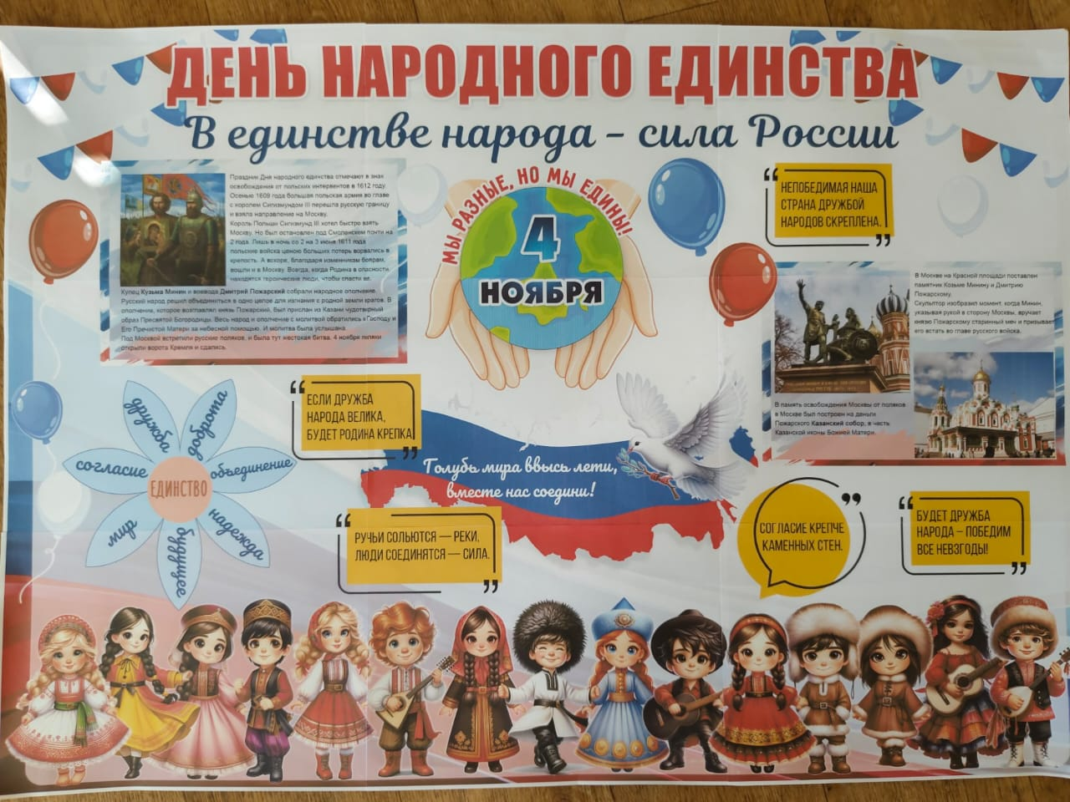

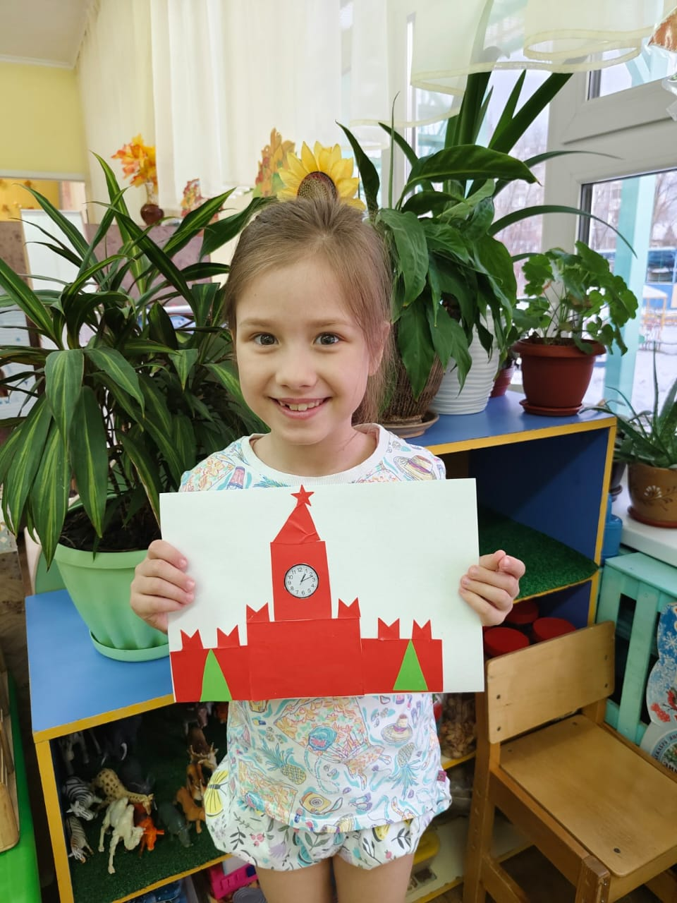

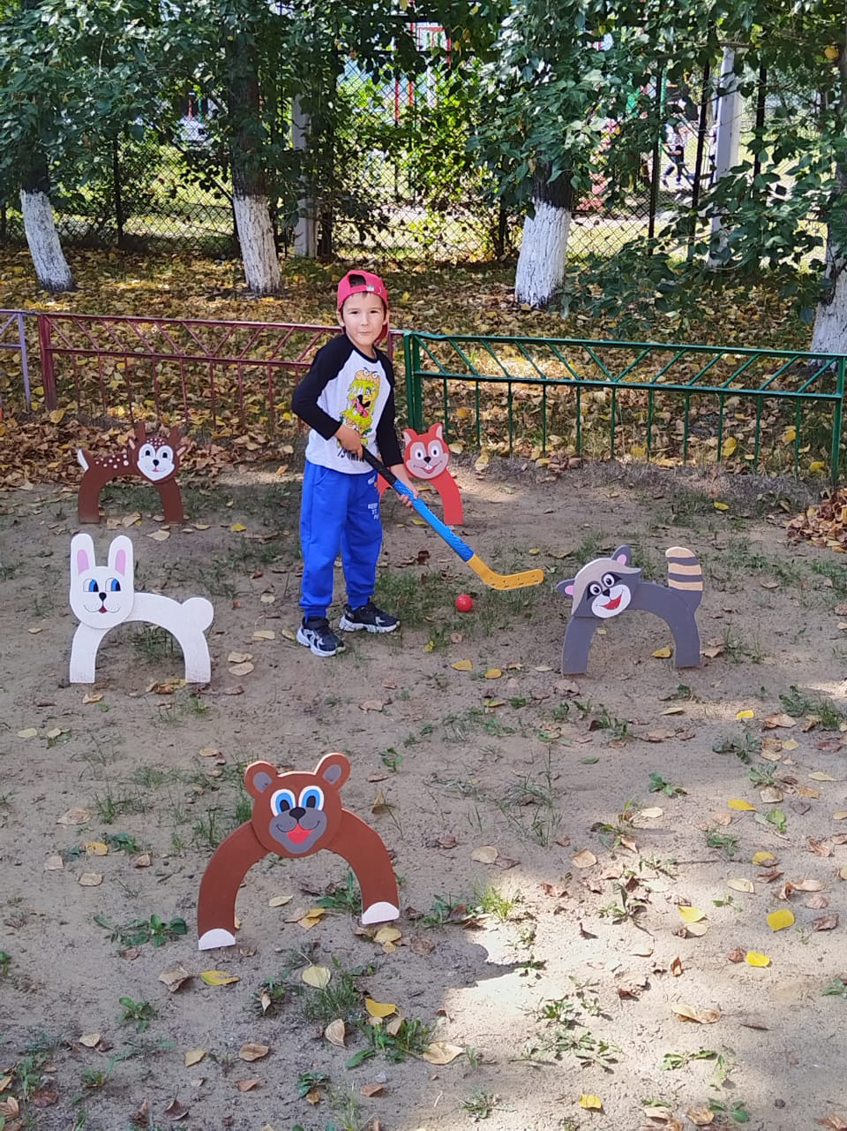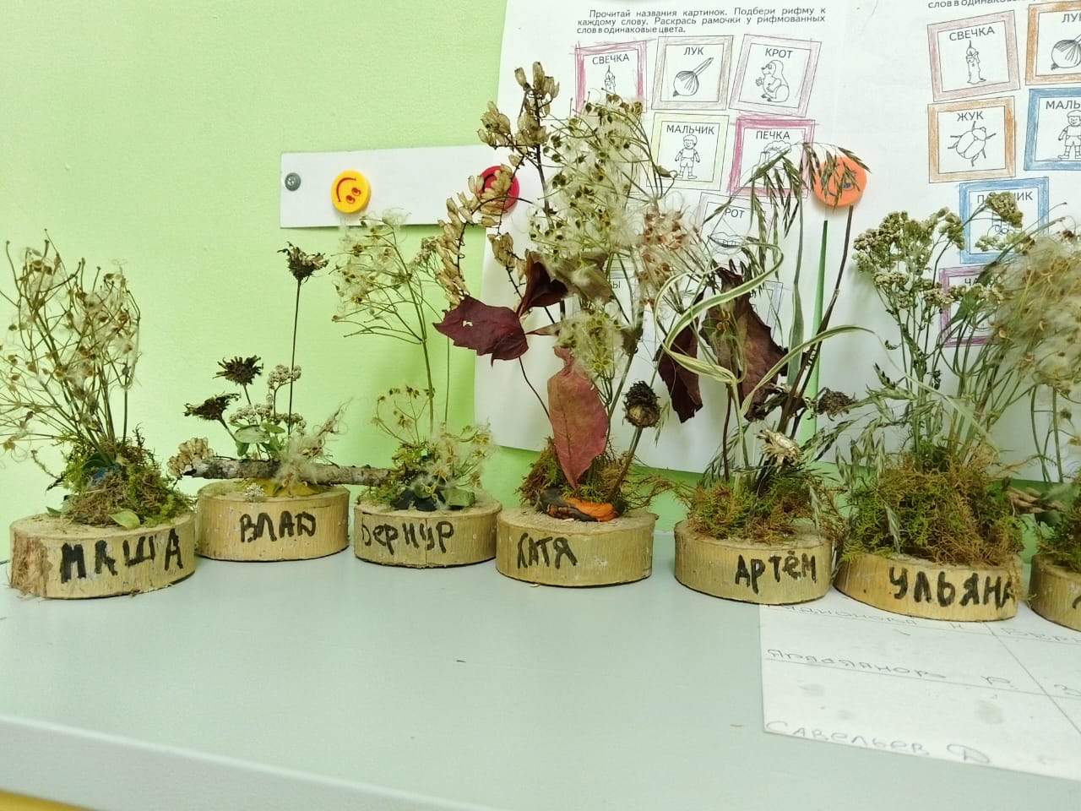

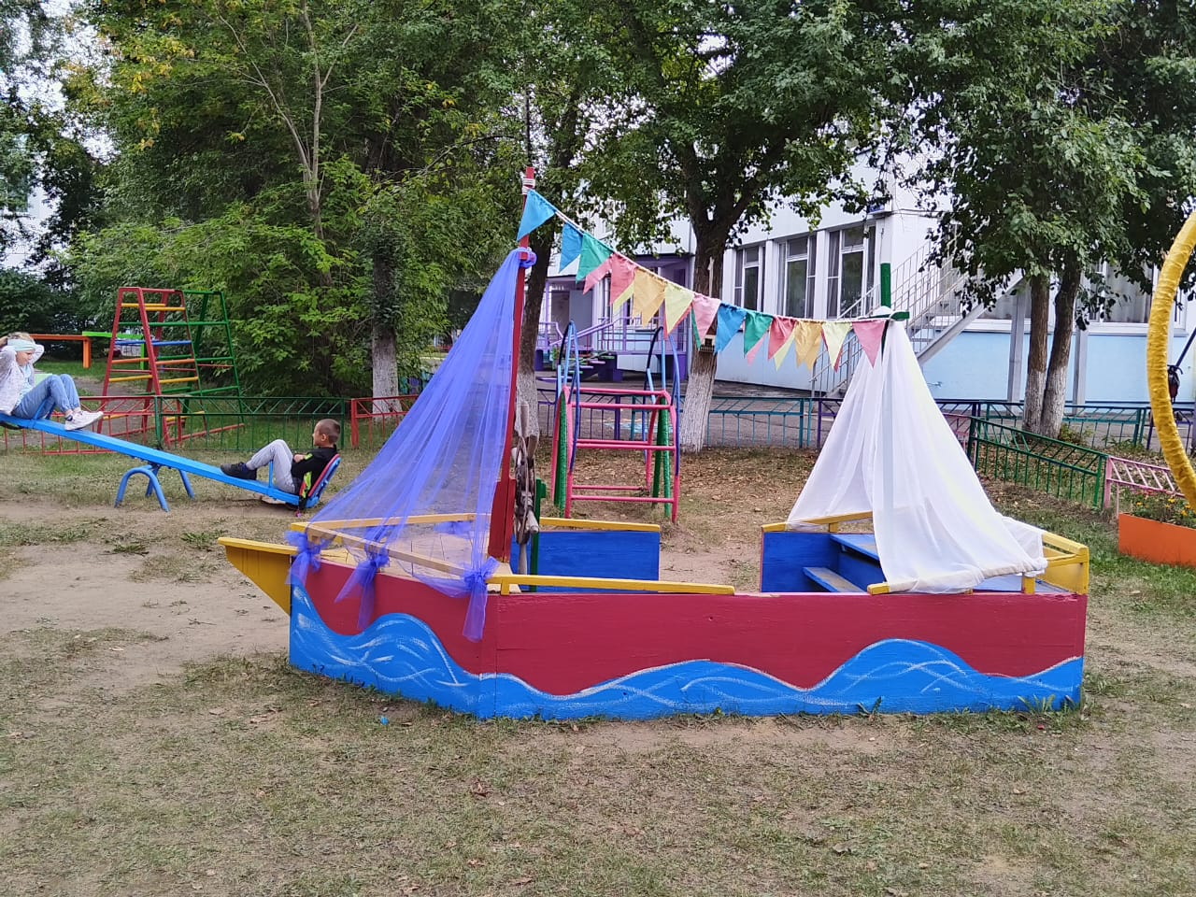

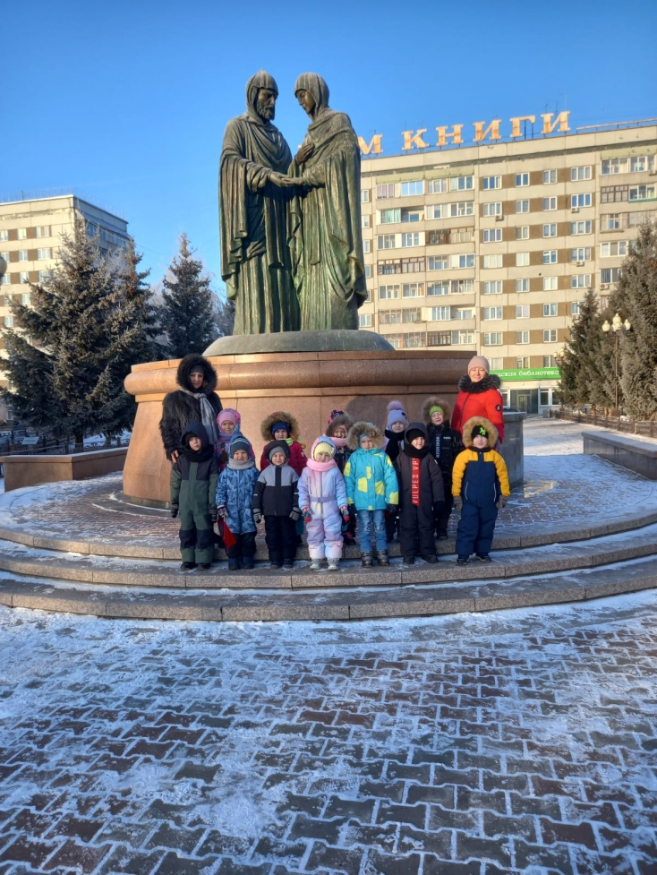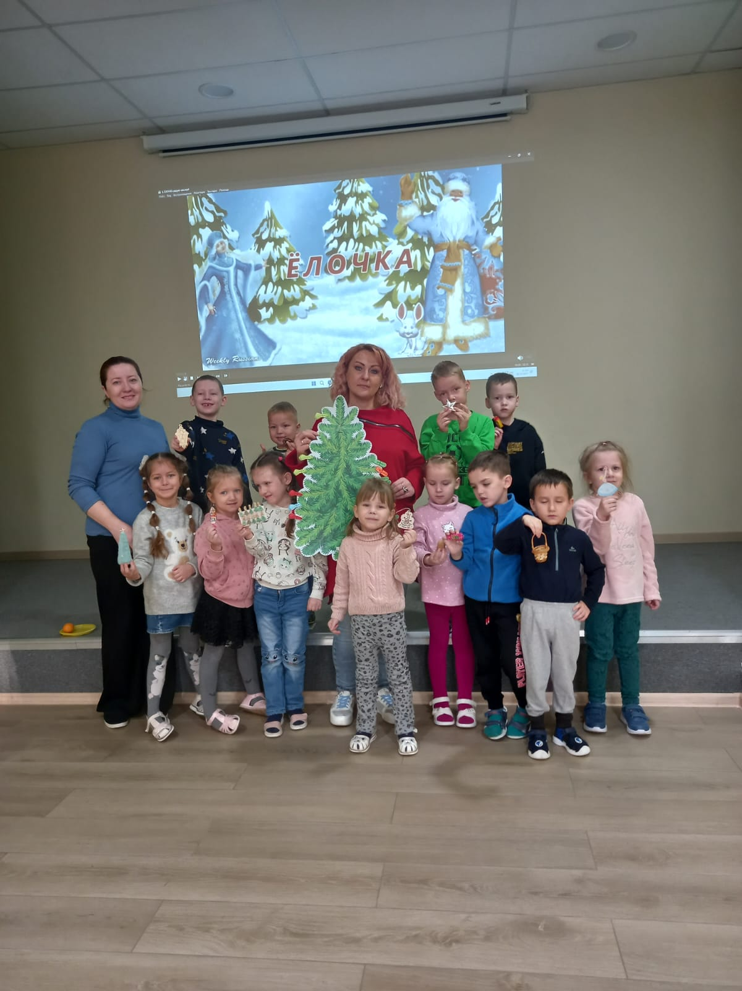

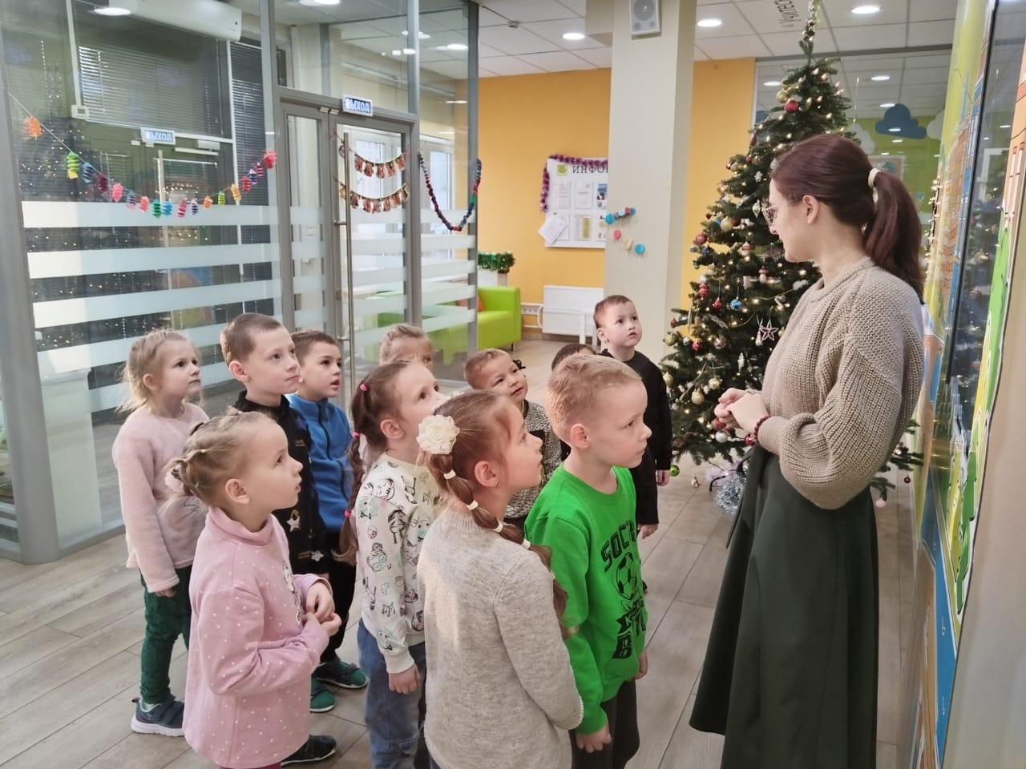

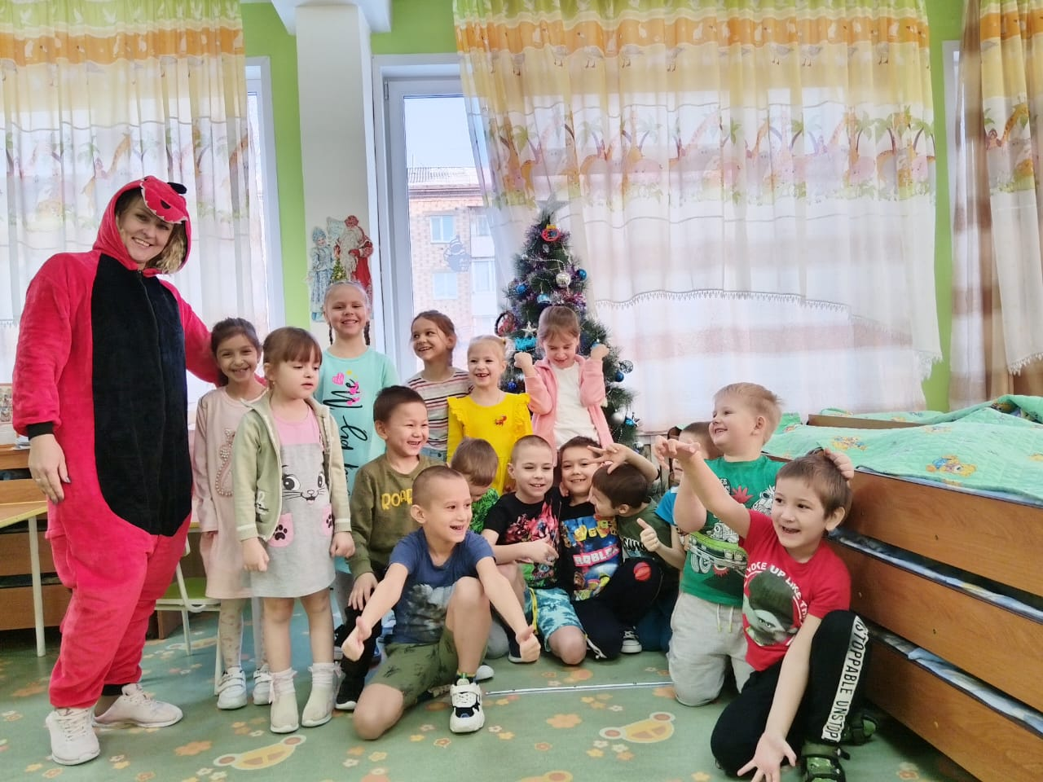

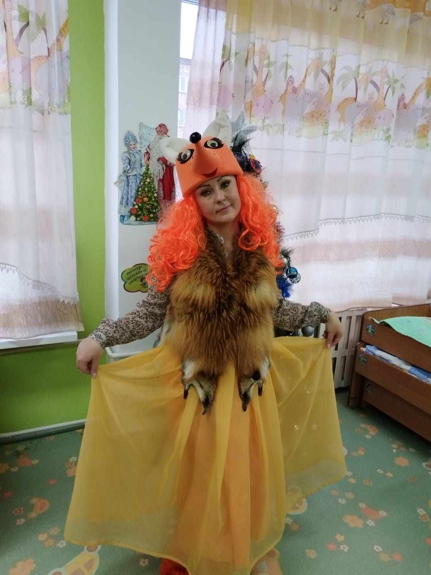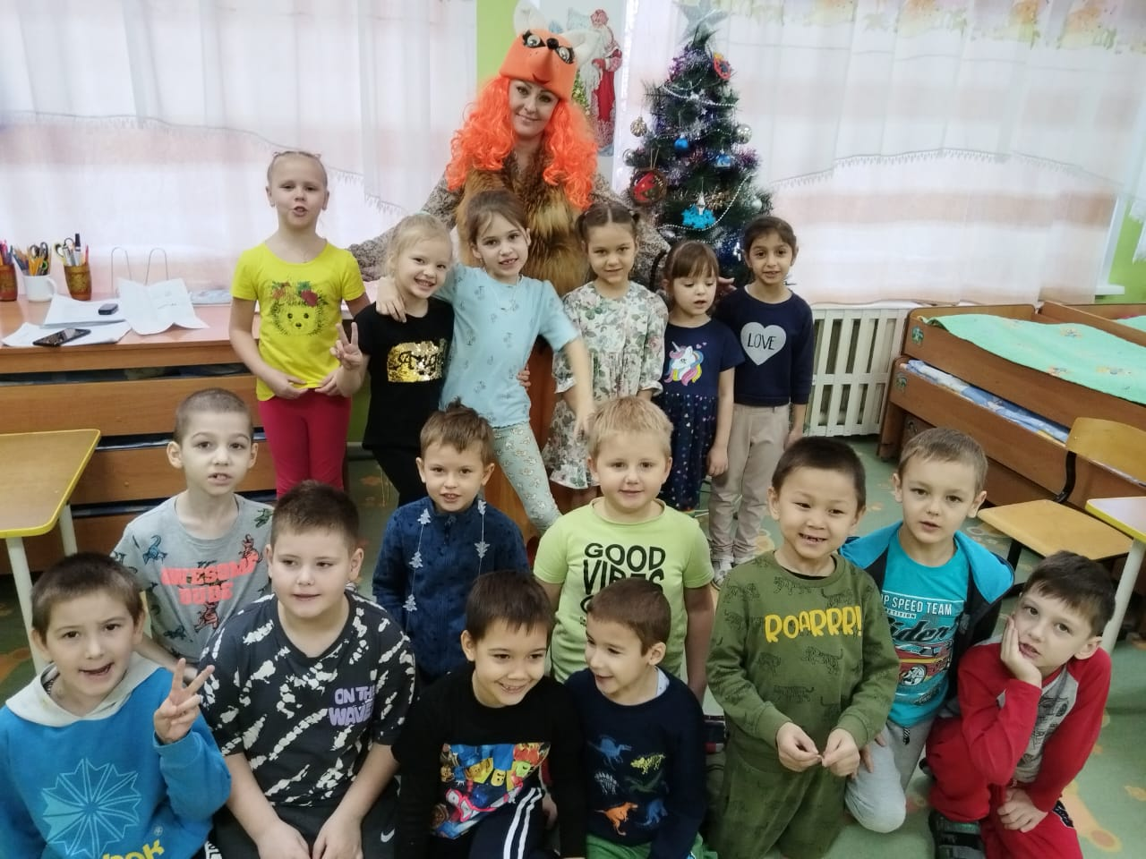

**Как сделать свечи на Новый год своими руками. Пошаговый мастер-класс**

**Автор:** Симонова Юлия Леонидовна. МБДОУ№217.

**Описание:** данный мастер-класс предназначен для педагогов, родителей и детей младшего, среднего и старшего школьного возраста.  
**Назначение:** свечи - прекрасный подарок на Новый год или Рождество. Также свечи можно использовать у себя дома. Детям, конечно, зажигать свечи нужно под присмотром взрослых!

**Цель:** познакомить детей с эко-материалами и научить делать свечи из вощины.  
**Задачи:**  
- способствовать формированию у детей и подростков интереса к декоративно-прикладному искусству,  
- воспитывать художественный вкус,  
- развивать мелкую моторику.  
Изготовление свечей путем скатывания вощины – это один из простых вариантов свечной выделки. Даже дети могут овладеть этим методом.  
Экологически чистые, с натуральным ароматом меда, оригинальные – такие свечи помогут Вам испытать огромное удовлетворение от работы.  
Листы вощины можно купить в пчеловодческом магазине или в Сети. Листы воска - это как бы готовые стенки будущих сот. Они могут быть только натуральными, иначе пчелы просто отвергнут сколько-нибудь синтетический материал. Так что это самый экологически чистый материал для свечей. Даже если ваш ребенок нечаянно съест кусочек вощины – ничего не случится.  
**Необходимые материалы:**  
1. Вощина.  
2. Фитиль.  
3. Джутовый шпагат.  
4. Кружево.  
5. Атласные ленты.  
6. Веточки елочки.

**Ход работы:**  
**1.** Берем лист вощины. Отмеряем шнур-фитиль так, чтобы его длина была равна ширине листа вощины + 1,5-2 см. Также фитиль можно сделать из джутового шпагата. Только в этом случае его надо натереть воском, чтобы он не горел, а плавился.

**2.** Очень аккуратно загибаем лист вощины на фитиль.

**3.** Закатываем вощину в рулон, формируя таким образом свечу. Делаем это аккуратно, так, чтобы края ложились ровно.

**4.** Наша свеча готова! Приступаем к декорированию. Берем кружево, отмеряем его по объему свечи.

Прикладываем и отмеряем атласную ленту, а также веточку елочки.

Привязываем весь декор с помощью атласной ленты.

Также можно взять вместо ленты джутовый шпагат.

Свечи готовы! Можно дарить! Только не забудьте предупредить, что перед тем, как зажечь свечу, весь декор нужно с нее снять.